Uvod
Vremenski uslovi grada Čengdu
Adrijana Soknić, BI6/2019, adrijanaisback12@gmail.com
Čengdu je glavni grad kineske pokrajine Sečuan.
Grad se nalazi u području vlažne suptropske klime, koja se nalazi pod uticajem Monsuna. Podrucje relativno ima toplu temperaturu i visoku vlažnost tokom cele godine.
Temperature se kreću od -5 (apsolutni minimum) do 39(maksimum)°C.
Ovaj grad nalazi se na listi gradova sa najzagađenijim vazduhom na svetu (160 AQI) odmah iza mesta kao što su Kolkata(Indija) i Taškent(Uzbekistan).

Baza podataka
''Baza ChengduPM20100101_20151231'' sadrži podatke o vremenskim uslovima pređašnje imenovanog grada. Ova baza sadrži 52585 uzoraka i 16 obeležja, od kojih su: Godine, sati, PM (koncentracija PM_{2.5} čestica na nekoliko lokacija (μg/m3) ), DEWP (temperatura rose/ kondenzacije (°C) ), TEMP (temperatura (°C)), HUMI (vlažnost vazduha (%) ), PRES (vazdušni pritisak (hPa)), Iws (kumulativna brzina vetra (m/s)), precipitation (padavine na sat (mm)), Iprec (kumulativne padavine (mm)) i dani numeričke vrednosti, a: Meseci, godisnja doba i cbwd (pravac vetra) kategoričke..

Analiziranje podataka

  - PM Čestice

Kao što je pređašnje napomenuto u bazi postoji više od 52 hiljade uzoraka i 16 obelezja, te zbog velike kolicine podataka ovaj izvestaj fokusira se na slobodnoprocenjeno najbitnije i njačešće pominjano obeležje u zadatku, a to je PM_US Post iliti koncentracija PM _{2.5} čestica merena od strane Američkog konzulata u gradu Čengdu. Ove fine čestice su zagađivači vazduha pa njihova koncentracija utiče na sam kvalitet istog, a degradiranje kvaliteta vazduha utiče negativno na zdravlje ljudskog populusa, pogotovo onog dela populacije koji ima srčane i/ili probleme respiratornog sistema. U tabeli prikazane su neke od bitnijih vrednosti ovog obeležja, uz pomoć tih informacija i dalje analize, koja ukazuje da je od 387 različitih vrednosti koncentracija ovih čestica čak 288 preko 100, što ukazuje na to da je vazduh vrlo nezdrav za stanovnike ovog grada. Srednja vrednost, kako se može videti iz priložene tabele je 76.44, što prikazuje da je kvalitet vazduha u najboljem slučaju moderate (51-100), a maksimalna vr. od 491 , da postoje Hazardous nivoi (301-500), što predstavlja opasnost po ljudsko zdravlje.
Pri analizi pojavile su se tri nelogične vrednosti za PM, a to su 688, 685 i 549, pošto indeksi merenja idu do 500, a sve preko te vrednosti je beyond index te vrednosti su izbačene. Nedostatcii podataka su se javljali ponajčešće u PM obeležjima, gde je falilo više od 40% podataka, dva takva obeležja su izbačena a svi ostali nedostajući podaci su popunjeni.

Tabela1:Analiza vr. PM _{2.5} čestica
parametri | vrednosti
Min  mean | 1.00  76.44
max | 491.00
25%  50%  75% | 63.00  68.00  73.00
Std | 42.21

  - Odnosi čestica.

Naučnim istraživanjima utvrđeno je da na koncentraciju čestica utiču kako ljudske aktivnosti tako i meteorološki faktori kao što su brzina vetra, vlažnost vazduha, koncentracija padavina i sl. Na narednim slikama prikazana je zavisnost koncentracije PM čestica od temperature(1) I vlažnosti vazduha(2).
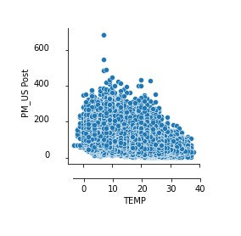
Sl. 1. Zavisnost _{2.5} čestica od temperature.

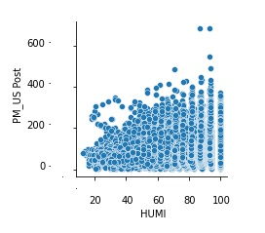
Sl. 2. Zavisnost _{2.5} čestica od vlažnosti vazduha,

Iako se ne vide oštre granice, slika (1) prikazuje da je korelacija između temperature i čestica negativna,te da se zagađenje smanjuje kako temperatura raste. Ovaj prikaz je podržan činjenicom da zimi hladan vazduh stagnira iznad gradaz pri čemu zadržava samo zagađenje iznad površine. Takođe tokom hladnih meseci ljudi vise utiču na vazduh grejanjem, češćim korišćenjem vozila i slično.
Slika(2) ukazuje na to da je koncentracija ovih čestica direktno proporcionalna vlažnosti vazduha,tj. da porastom vlažnosti raste koncentracija i obratno.

  - Korelacija

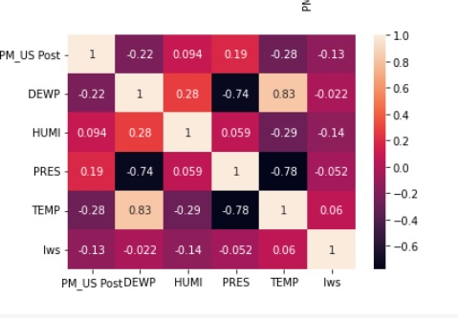
Sl. 3. Korelaciona toplotna mapa.

Korelacijiona mapa prikazuje odnose između promenjivih u nasoj bazi, izuzev izbačenih obeležja (radi lakše reprezentacije). Ukoliko su odnosi prikazani ljubičastim nijansama ukazuje se na negativnu korelaciju, što znači da su poosmatrane veličine u direktnom odnosu, ukoliko je korelacija indikovana svetlijim bojama to znači da je ona pozitivna, prema tome veličine su u direktnom odnosu.

Linearna regresija

Linearna regresija je metoda nadgledanog učenja, pomoću koje se procenjuju vrednosti kontinualne izlazne promenljive, ako se pretpostavi da ta vrednost može biti dobijena kao linearna kombinacija ulaznih obeležja.
Skup je podeljen na po 15% nasumičnih uzoraka za test i validacioni podskup, pri čemu je ostalih 70% ostavljeno za obuku modela. Potom se prave linearni modeli sa različitim hipotezama. Korišćeni oblici su: 1. Osnovni oblik e sa hipotezom y=b0+b1x1+b2x2+...+bnxn,
2. Oblik čija je hipoteza y=b0+b1x1+b2x2+...+bnxn+c1x1x2+c2x1x3+..., kao i
3. Lasso model i
4. Ridge model
Na narednim slikama vizualizovan je linearni model br.2 (sl. 4) i lasso model (sl. 5).

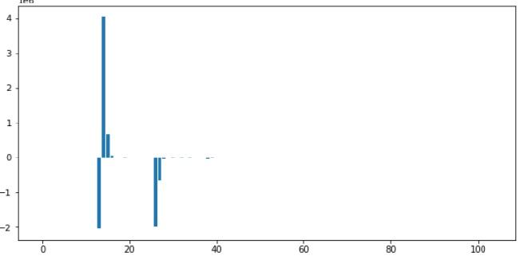
Sl.4 Linearna regresija modela sa hipotezom y=b0+b1x1+b2x2+...+bnxn+c1x1x2+c2x1x3+...

Na osnovu ove pređašnje hipoteze pretpostavlja se da estimirana vrednost koncentracija čestica zavisi od znatno manjeg broja ulaznih parametara, za razliku od laso metoda, takođe se primećuje da je većina uticajnijih koeficijenata negativna, opet u kontrastu sa laso metodom, gde su dominantniji koeficijenti češće pozitivni.

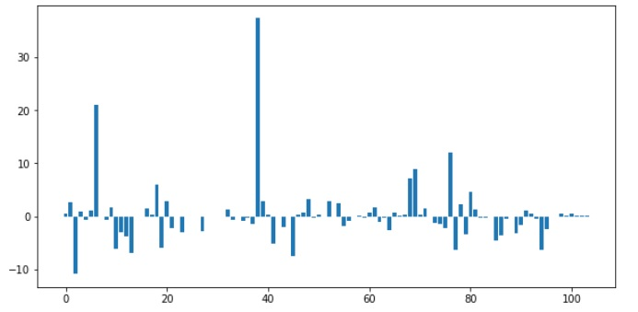
Sl.5 Lasso model.

4.1 Greške i najbolji model

Zahvaljujući funkciji estimacije, može se proceniti kolika je mera uspešnosti regresionih modela. U estimaciji proveravaju se parametri: 1. Mean squared error (MSE), koji meri prosečnu kvadratnu razliku između procenjenih i stavrnih vrednosti, 2. Mean absolute error (MAE), koji predstavlja meru grešaka između uparenih opservacija i 3. Root mean square error (RMSE), koji opisuje standardnu devijaciju reziduala, odnosno kako su raspoređeni ostaci od linije regresije. U slučaju osnovnog modela ti parametri iznose: MSE: 1512.34, MAE: 25.84 i RMSE: 38.88, gde su kod lasso metoda ove vrednosti: MSE: 1170.7,
MAE: 23.23 i RMSE: 34.21. Što ukazuje na to da je Laso bolji od osnovnijih modela i ima manju grešku.

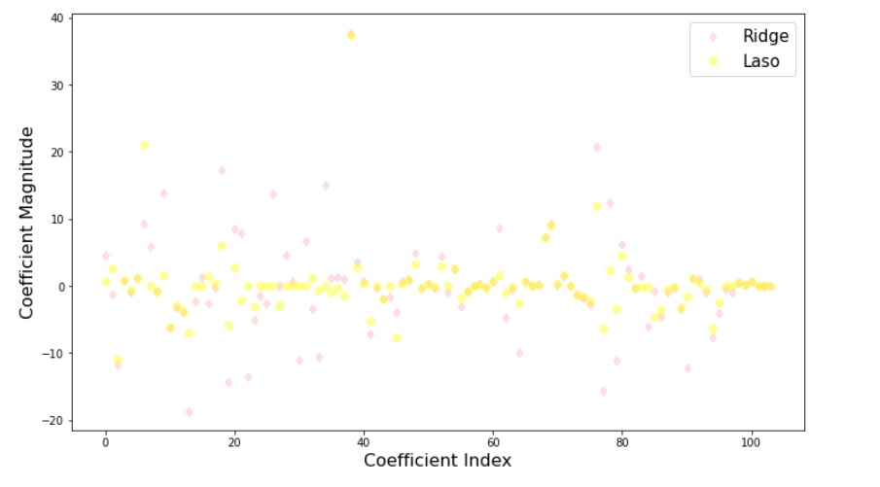
Sl.6 Uporedni prikaz koeficijenata Lasso I Ridge metoda.

Na osnovu raspršenosti koeficijenata na slici broj 6, kao I detaljnije analize samih metoda, zaključuje se da je Laso metod precizniji od Rigde-a, pri čemu ta razlika, u posmatranom slučaju, nije znatno velika. Ovaj zaključak se podudara sa činjenicom da je generalno bolje koristiti Laso metod ukoliko postoji veoma veliki br. karakteristika ili ukoliko neki parametri treba da se izbace radi pojednostavljenja ili lakšeg razumevanja.

KNN Klasifikator
5.1 Podela labela

KNN Klasifikacija predstavlja klasifikaciju uzoraka na osnovu pripadnosti ostatka uzoraka. U ovom slučaju izvršava se klasifikacija PM _{2.5} čestica u odnosu na njihovu koncentraciju, na bezbednu, nebezbednu ili opasnu grupu. Bezbedna predstavlja onu skupinu u kojoj je vrednost koncentracije PM2.5 čestica do 55.4 μg/m3, tamo gde koncentracija prelazi 55.4 μg/m3 ali se nalazi ispod 150.4 μg/m3 labela se naziva nebezbedno, a sve preko 150.5 μg/m3spada u opasno.
Posle klasifikacije podataka u ove tri grupe dolazi se do zaključka da samo 14.21% podataka spade u kategoriju bezbedno,24.55% je nebezbedno, dok čak 61.24% spada u opasno.

5.2 Metrika

Pored samih labela za klasifikaciju su još potrebni I parametar k, predstavlja broj najbližih suseda koji se uzima u obzir pri odlučivanju i metrika koja označava izračunato rastojanje između dva obeležja.
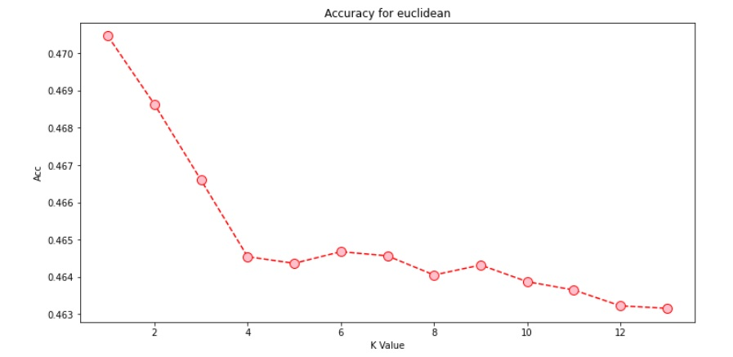
Sl.7. Tačnost prilikom korišćenja euklidskog rastojanja.

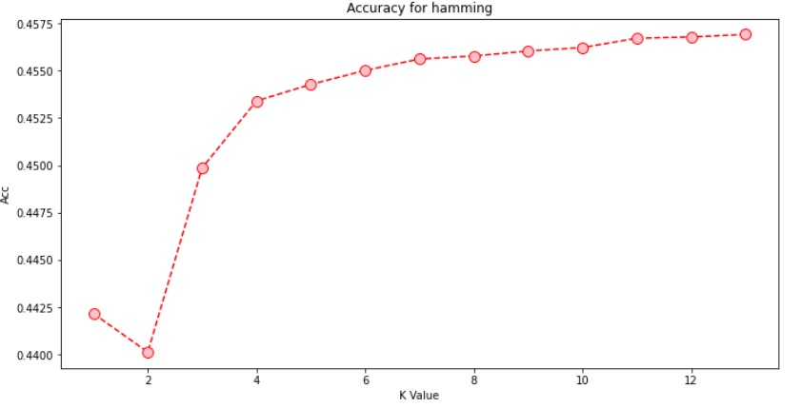
Sl.8 Tačnost prilikom primene hemingove metrike.

Na osnovu slika 7 I 8, zaključuje se da tačnost, kod euklidskog rastojanja, opada sa povećanjem broja k, dok je kod hemingovog rastojanja odnos obratan.

5.3. Matrica konfuzije

Matrica konfuzije koristi se za prikaz usaglašenosti između predviđenih I stvarnih labela, na osnovu nje mogu se iskalkulisati mere uspešnosti klasifikatora, koje nazivamo : tačnost, osetljivost, preciznost, specifičnost i F-mera. Prema tome da u razmatranom slučaju postoje tri labele, matrica konfuzije će biti dimenzija 3x3, gde brojevi treba da predstavljaju koliko puta je napr. Koncentracija predvidjena da će biti bezbedna, a zapravo bila nebezbedna, koliko puta je procenjeno da će vrednost biti opasna i ona zapravo bila opasna i sl.
Vrednosti za mere uspešnosti klasifikatora kreću se od 0 do 1, pri čemu što je vrednost bliža broju 1 označava veću tačnost, preciznost i sl.

literatura
1. http://www.stateair.net/web/post/1/2.html
2. Ruiling Sun, Yi Zhou, Jie Wu, and Zaiwu Gong,
Influencing Factors of PM2.5 Pollution: Disaster Points of Meteorological Factors,
School of Applied Meteorology, Nanjing University of Information Science & Technology, Nanjing 210044, China
3. Jianhua Wang and Susumu Ogawa,
Effects of Meteorological Conditions on PM2.5 Concentrations in Nagasaki, Japan
4. Tijana Nosek, Branko Brkljač, Danica Despotović,
Milan Sečujski, Tatjana Lončar-Turukalo
Praktikum iz mašinskog učenja

 

